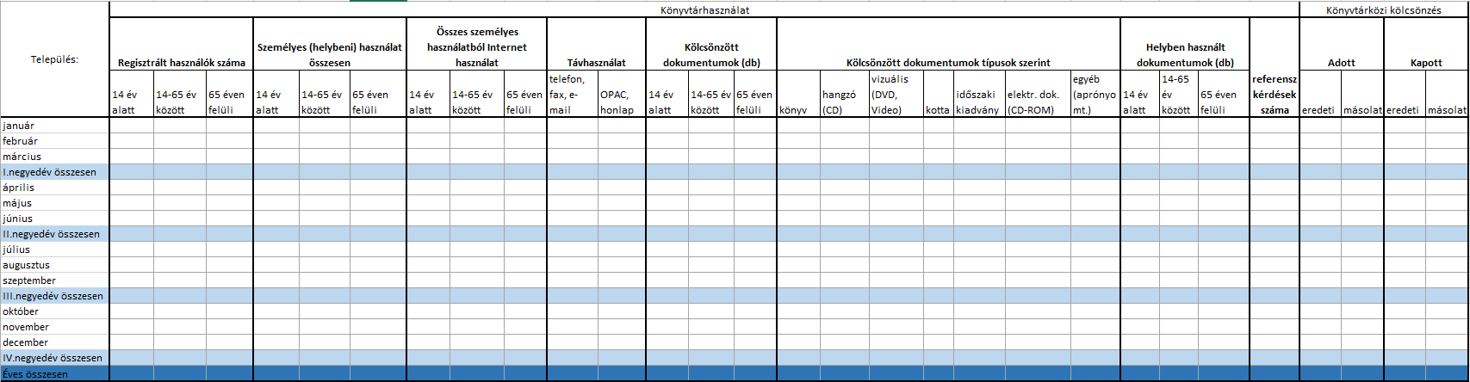
Könyvtárhasználati statisztika
kitöltési útmutató

Regisztrált használók száma: A könyvtárba az adott hónapban beiratkozott olvasók száma, életkor szerinti bontásban. Kitöltése a beiratkozási napló alapján történik.
Személyes (helybeni) használat összesen: A könyvtár látogatóinak száma a hónapban. Kitöltése a munkanapló alapján történik.
Összes személyes használatból internethasználat: A könyvtár látogatói közül azok, akik az internetet használták a hónapban. Kitöltése a munkanapló alapján történik.
Távhasználat: A nem személyes, hanem telekommunikációs eszközön (telefon, internet) történő érdeklődések száma az adott hónapban. Kitöltése a munkanapló alapján történik.
Kölcsönzött dokumentumok (db): Az összes kölcsönzés a hónapban, életkor szerinti bontásban. Kitöltése a munkanapló alapján történik.

Kölcsönzött dokumentumok típusok szerint: Az összes kölcsönzés a hónapban, típus szerinti bontásban. Kitöltése a munkanapló alapján történik.
Helyben használt dokumentumok (db): A könyvtár látogatói által használt dokumentumok száma a hónapban. Kitöltése a munkanapló alapján történik.
Referensz kérdések száma: Az adott hónapban személyesen, telefonon, interneten keresztül feltett tájékoztató kérdés, kivéve az adminisztráció, a helybeli eligazítás és az a kérdés, amelyet a könyvtár katalógusa a könyvtáros segítsége nélkül is meg tud válaszolni. Ha nincs pontos adat, becsülni kell. Kitöltése a munkanapló alapján történik.
Könyvtárközi kölcsönzés: Kitöltése a munkanapló alapján történik.

